Verbinderset 3815.0002

Brillux

Eigenschaften

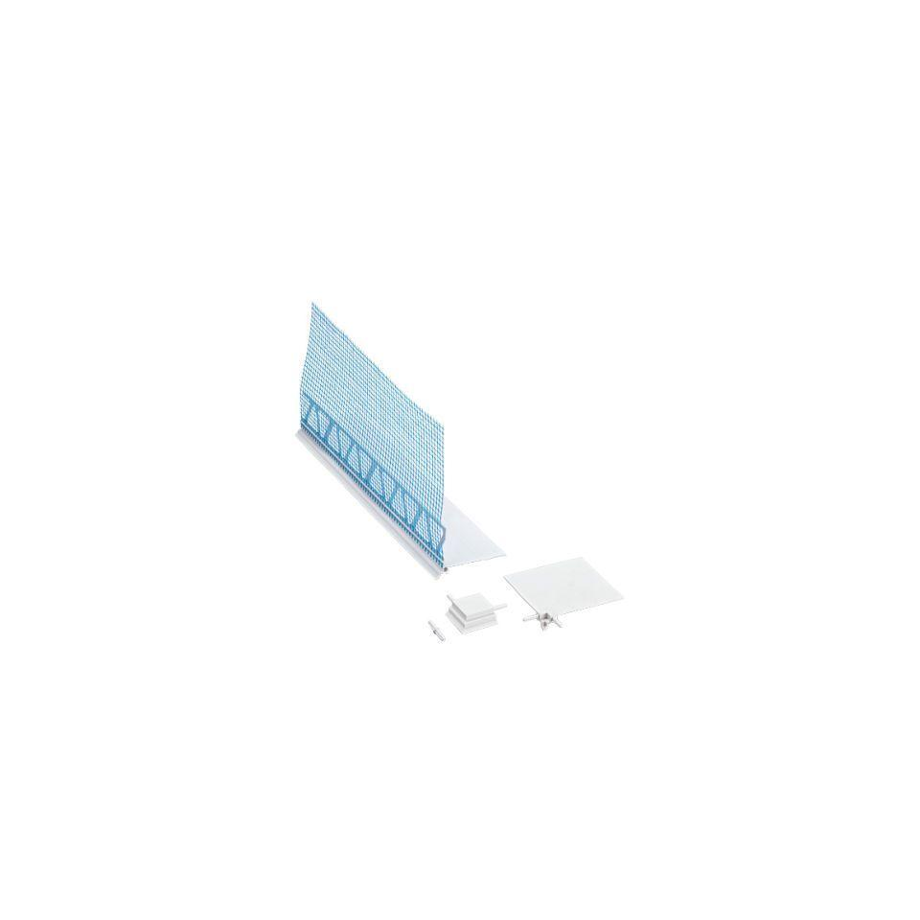

HAN:

3815.0002.0

Farbton

blau, weiß

Ausführung

25 Steckverbinder + 10 Außeneckverbinder + 4 Inneneckverbinder

Anwendungsbereich

Steck- und Eckverbinder aus Kunststoff, für WDVS Sockelabschlussprofil 3815 und WDVS Tropfkantenprofil+ 3678